Załącznik 4.9. Analiza klimatyczna

Jednym z obligatoryjnych kryteriów horyzontalnych w FENIKS jest „Odporność infrastruktury na zmiany klimatu”. Weryfikacja polega na ocenie czy projekt jest zgodny z art. 73 ust. 2 lit. j) CPR tzn. czy inwestycja w infrastrukturę o przewidywanej trwałości wynoszącej co najmniej pięć lat przewidziana w ramach projektu jest odporna na zmiany klimatu. Weryfikacja przeprowadzana jest na podstawie uzasadnienia odporności przedsięwzięcia na zmiany klimatu przedstawionego we wniosku o dofinansowanie, a w szczególności sprawdzane jest czy projekt jest przygotowany zgodny z metodologią wynikającą z Wytycznych Komisji Europejskiej: ZAWIADOMIENIE KOMISJI Wytyczne techniczne dotyczące weryfikacji infrastruktury pod względem wpływu na klimat w latach 2021–2027 (2021/C 373/01) – dalej: Wytyczne KE. Dokument jest dostępny pod linkiem:
https://eur-lex.europa.eu/legal-content/PL/TXT/HTML/?uri=OJ:C:2021:373:FULL&from=EN#ntr1-C_2021373PL.01004601-E0001

A zatem wykonanie analizy klimatycznej według metodologii w Wytycznych KE jest warunkiem spełnienia horyzontalnego obligatoryjnego kryterium oceny nr 17 Odporność infrastruktury na zmiany klimatu.
Pomocne informacje w tym zakresie zawarte są na stronie internetowej:
https://www.cupt.gov.pl/strefa-beneficjenta/wdrazanie-projektow/adaptacja-do-zmian-klimatu/

Poniżej został przedstawiamy zakres analiz jakie należy wykonać zgodnie z zapisami załącznika B. pkt 2. do Wytycznych KE (szczegóły odnośnie wykonania poszczególnych analiz zawarte są w treści Wytycznych KE)

- Opis przedsięwzięcia
— opis projektu infrastrukturalnego i sposobu, w jaki uwzględnia on kwestię zmiany klimatu, z uwzględnieniem informacji finansowych (całkowitych kosztów inwestycji, wkładu UE);
— proces weryfikacji pod względem wpływu na klimat: opis procesu weryfikacji pod względem wpływu na klimat od wstępnego planowania do zakończenia, z uwzględnieniem włączenia do cyklu rozwoju projektu; źródła danych o obecnych i prognozowanych zmianach klimatu;

- ANALIZA NEUTRALNOŚCI KLIMATYCZNEJ
Szczegółowe informacje dotyczące wykonania tej analizy zawarte są w rozdziale 3.2. Wytycznych KE: „Łagodzenie zmiany klimatu (neutralność klimatyczna)”.
1. Opis preselekcji i jej wyników – w przypadku zakończenia oceny na tym etapie konieczne jest szczegółowe uzasadnienie odstąpienia od drugiego etapu analizy. W tabeli 2 Wytycznych KE przedstawiono proces preselekcji projektów infrastrukturalnych pod kątem emisji gazów cieplarnianych, w ramach którego projekty dzieli się na dwie grupy w zależności od kategorii.
2. W przypadku podjęcia etapu 2 (szczegółowa analiza):
— opis emisji gazów cieplarnianych i porównanie z progami dla emisji bezwzględnych i względnych. W stosownych przypadkach należy przedstawić opis analizy ekonomicznej i wykorzystania kalkulacyjnego kosztu emisji, jak również analizy wariantów i uwzględnienie zasady „efektywność energetyczna przede wszystkim”;
— opis spójności projektu z odpowiednimi unijnymi i krajowymi planami w dziedzinie energii i klimatu oraz celem UE polegającym na osiągnięciu redukcji emisji do 2030 r. i neutralności klimatycznej do 2050 r. Należy przedstawić, w jaki sposób projekt przyczynia się do realizacji celów tych planów i zadań;
— w przypadku projektów, których przewidywany cykl życia wykracza poza 2050 r. – opis zgodności z działaniami w zakresie eksploatacji, utrzymania i ewentualnej likwidacji w warunkach neutralności klimatycznej;
— przedstawienie innych istotnych informacji, np. na temat scenariusza odniesienia dotyczącego oceny śladu węglowego;

- ODPORNOŚĆ NA ZMIANY KLIMATU
Przedmiotowa analiza powinna być wykonana dla n/w typów projektów infrastrukturalnych (zgodnie z pkt 2 Wytycznych KE):
— |  | budynki – od domów prywatnych po szkoły lub obiekty przemysłowe, które stanowią najbardziej powszechny rodzaj infrastruktury i podstawę osiedli ludzkich;

— | elementy infrastruktury oparte na zasobach przyrody, takie jak zielone dachy, ściany i przestrzenie oraz systemy odwadniania;

— | infrastrukturę sieciową kluczową dla funkcjonowania współczesnej gospodarki i społeczeństwa, w szczególności infrastrukturę energetyczną (np. sieci energetyczne, elektrownie, rurociągi), transport (¹⁰) (środki trwałe, takie jak drogi, kolej, porty, porty lotnicze lub infrastrukturę transportową śródlądowych dróg wodnych), technologie informacyjno-komunikacyjne (np. sieci telefonii komórkowej, przewody transmisji danych, centra danych) oraz infrastrukturę wodną (np. rurociągi wodne, rezerwuary, stacje uzdatniania wody);

— | systemy gospodarowania odpadami wygenerowanymi przez przedsiębiorstwa i gospodarstwa domowe (punkty skupu, sortownie i zakłady recyklingu, spalarnie i składowiska odpadów);

— | inne rzeczowe aktywa trwałe z szerszych obszarów polityki, w tym komunikacji, służb ratunkowych, energetyki, finansów, żywności, sektora rządowego, opieki zdrowotnej, kształcenia i szkolenia, badań, ochrony ludności, transportu i gospodarki odpadami lub wodnej;

- Etap preselekcji - opis preselekcji i jej wyników, w tym odpowiednie informacje szczegółowe dotyczące analizy wrażliwości, analizy narażenia i oceny podatności na zagrożenia;

- ANALIZA NARAŻENIA
Informacja o możliwości wystąpienia zagrożeń klimatycznych (ekstremalnych zdarzeń pogodowych) – w zakresie obecnych i prognozowanych zmian klimatu. W miarę możliwości (dostępności danych), należy odnieść się do obszaru na którym będzie zlokalizowana inwestycja, a nie do prognozowanych zmian klimatu w zakresie całego kraju. Należy także podać aktualne źródła danych.
Należy przedstawić charakterystykę klimatu obecnego jak i przyszłego.
Należy uzasadnić wybór takich a nie innych zagrożeń klimatycznych, które następnie będą poddane dalszym analizom. Należy także uzasadnić, dlaczego innych zjawisk klimatycznych nie wzięto pod uwagę. Do każdego potencjalnego zagrożenia klimatycznego należy dodać definicję (np. jaki zakres temperatur uznaje się za „wysokie temperatury” lub „falę upałów”).
Można skorzystać z listy zagrożeń klimatycznych dostępnych w „Poradniku weryfikacji inwestycji pod względem wpływu na klimat i adaptacji do zmian klimatu w okresie programowania UE 2021-2027” (tabela 3, str. 19).
Szczegółowe informacje zawarte są w rozdziale 3.1. Wytycznych KE: „Przygotowanie weryfikacji pod względem wpływu na klimat”.
Na podstawie w/w informacji przeprowadza się analizę narażenia (ekspozycji). Rekomenduje się stosowanie scenariusza RCP 8,5
Analiza narażenia dotyczy tylko lokalizacji – a nie cech charakterystycznych projektu. Należy określić jaki jest poziom narażenia danego obszaru realizacji projektu na wystąpienie danego zagrożenia klimatycznego dla obecnych i prognozowanych zmian klimatu. Wybór poziomu narażenia powinien być poparty uzasadnieniem. Wynikową analizy narażenia jest najwyższa ocena dokonana w ramach danego aspektu.

W przypadku, gdy poszczególne części projektu zlokalizowane są w różnych lokalizacjach – należy przeprowadzić oddzielne analizy narażenia, a zatem oddzielnie przedstawić informacje w zakresie możliwych ryzyk klimatycznych w każdej z lokalizacji.

- ANALIZA WRAŻLIWOŚCI
— Analiza wrażliwości - ma na celu identyfikację zagrożeń klimatycznych istotnych dla określonego rodzaju projektu, niezależnie od jego lokalizacji. Bazując na cechach charakterystycznych danego projektu, należy wskazać: możliwe negatywne skutki wystąpienia danego zagrożenia klimatycznego dla projektu oraz poziom wrażliwości projektu (np. niski, średni, wysoki) w przypadku wystąpienia danego zagrożenia klimatycznego. Analizę wrażliwości należy przeprowadzić dla czterech n/w aspektów funkcjonowania projektu (należy także opisać jakie elementy/procesy projektu stanowią te aspekty w przedmiotowym projekcie):

Aktywa i procesy na miejscu | Produkty które powstały w ramach projektu: wykonana infrastruktura
Nakłady | Nakłady na utrzymanie infrastruktury: np. zasilanie lamp oświetleniowych, energia elektryczna,
Produkty i usługi | Podstawowa funkcja i działalność np. transport towarów,
Połączenia transportowe | Wszystkie kwestie związane z dostępem i połączenia transportowe, nawet jeżeli pozostają one poza bezpośrednią kontrolą w projekcie,

Należy zamieścić definicję poziomów niski, średni i wysoki – a mianowicie, jakie mogą być skutki w przypadku wystąpienia danego zjawiska klimatycznego. Ponadto wybór poziomu narażenia powinien być poparty uzasadnieniem. Wynikową analizy wrażliwości jest najwyższa ocena dokonana w ramach danego aspektu.
W przypadku projektów składających się z różnych zadań, analiza narażenia powinna być wykonana w stosownym podziale uwzględniając na specyfikę projektu.

Dodatkowo informujemy, ze w analizie wrażliwości można od razu uwzględnić już istniejące uwarunkowania adaptujące do ryzyk klimatycznych czyli np. specyfikacja techniczna lub już wdrożone procedury gwarantujące odporność i możliwość funkcjonowania w przypadku wystąpienia analizowanych ryzyk klimatycznych.

- ANALIZA PODATNOŚCI
Analiza podatności – jest wynikową wrażliwości i narażenia. analiza ta Powinna być wykonana w formie matrycy, zgodnie ze wzorem podanym w Wytycznych KE (wzór poniżej)
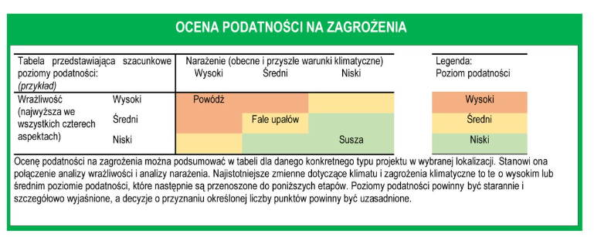
W przypadku, gdy z analizy podatności wynika, że przykładowo:
- projekt z uwagi na swoją specyfikację techniczną nie wymaga dodatkowych środków adaptacyjnych
- wnioskodawca posiada odpowiednie procedury z instrukcjami postępowania w przypadku wystąpienia zagrożeń klimatycznych - zapewniającymi możliwość funkcjonowania przedsięwzięcia oraz bezpieczeństwo i zdrowie ludzi,
na tym etapie można zakończyć analizę. Nie ma wówczas potrzeby przechodzenia do kolejnego etapu – analizy ryzyka.

Jeśli projekt jest w średnim lub wysokim stopniu podatny na analizowane zjawiska wynikające ze zmian klimatu należy przejść do 2 etapu szczegółowych analiz klimatycznych.
W przypadku gdy projekt jest w średnim poziomie podatności na określone ryzyka klimatyczne, ale jednocześnie Wnioskodawca wykaże posiadanie odpowiednich mechanizmów wewnętrznych i procedur dzięki którym te ryzyka będą akceptowalne – wówczas przy wyczerpującym uzasadnieniu nie będzie konieczności przechodzenia do II etapu analizy – szczegółowej analizy ryzyka.

- Etap 2 - szczegółowa analiza
Szczegółowa analiza ryzyka powinna być przeprowadzona w przypadku, gdy w wyniku I etapu – analizy preselekcji - stwierdzono obecność ryzyk klimatycznych o średnim lub wysokim stopniu podatności.
W analizie szczegółowej należy zawrzeć n/w informacje:
— opis oceny ryzyka zmiany klimatu poprzedzony analizą dotkliwości (wpływu), prawdopodobieństwa oraz zidentyfikowanego ryzyka zmiany klimatu. Ocena tego, które ryzyka są znaczące, dokonywana jest przez autorów analizy klimatycznej i powinna być poparta uzasadnieniem.
- w jakościowej analizie ryzyk należy opisać i przeanalizować następujące aspekty:
- Przyczyna: co powoduje, że ryzyko występuje?
- Skutek: jaki wpływ będzie miało ryzyko na koszty/ korzyści / czas realizacji projektu/ finansowanie i trwałość finansową projektu?
- Podmiot zarządzający ryzykiem: podmiotem takim jest podmiot, który ma uprawnienia do zarządzania określonym ryzykiem i jest odpowiedzialny za zarządzanie nim.
- Faza projektu, którego dotyczy ryzyko: należy wskazać, czy ryzyko dotyczy jednej z następujących faz projektu: faza przygotowania, faza wdrażania lub faza operacyjna
- Prawdopodobieństwo zdarzenia danego ryzyka klimatycznego

Poniżej podano wzór matrycy z Wytycznych KE, a szczegółowe informacje odnośnie wykonania poszczególnych etapów zawarte są w rozdziale 3.3.2 przedmiotowych Wytycznych:

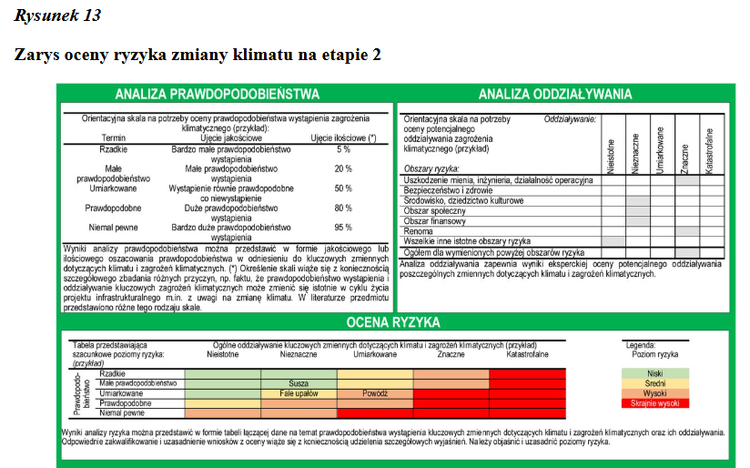
Z wykonanych powyżej analiz powinna wyniknąć ewentualna konieczność zaprojektowania/zaplanowania środków / działań adaptacyjnych.

- DZIAŁANIA ADAPTACYJNE
Zgodnie z Wytycznymi Technicznymi KE, jeżeli w wyniku oceny ryzyka okaże się, że istnieje znaczne ryzyko zmiany klimatu związane z projektem, wówczas należy zarządzać takim ryzykiem i ograniczyć je do dopuszczalnego poziomu. W odniesieniu do każdego zidentyfikowanego znacznego ryzyka należy przeanalizować odpowiednie ukierunkowane działania w zakresie przystosowania się do zmiany klimatu. Preferowane działania należy następnie włączyć do projektu na etapie jego koncepcji lub eksploatacji, aby zwiększyć jego odporność na zmianę klimatu.
W rozdziale tym należy zawrzeć następujące informacje:
— opis przedstawiający, w jaki sposób zidentyfikowane ryzyka zmiany klimatu uwzględniono w odpowiednich działaniach w zakresie przystosowania się do zmiany klimatu, z uwzględnieniem identyfikacji, oceny, planowania i realizacji tych działań. Działania w zakresie adaptacji do zmian klimatu mogą być: techniczne, organizacyjne, edukacyjne lub mieszane;
— opis oceny i jej wyników w odniesieniu do regularnego monitorowania i prowadzenia działań następczych, np. w odniesieniu do kluczowych założeń dotyczących przyszłych warunków klimatycznych.

- Pozostałe informacje
— opis zgodności projektu z unijnymi i – w stosownych przypadkach – krajowymi, regionalnymi i lokalnymi strategiami i planami dotyczącymi przystosowania się do zmiany klimatu oraz krajowymi lub regionalnymi planami zarządzania ryzykiem związanym z klęskami żywiołowymi;
— opis wszelkich zadań związanych z weryfikacją pod względem wpływu na klimat, które przełożono na późniejszy etap rozwoju projektu, np. zadań do wykonania przez wykonawcę w trakcie budowy lub przez podmiot zarządzający aktywami w trakcie eksploatacji;
- wszystkie wykonane analizy i zamieszczone informacje powinny być spójne i być powiązane logicznie. Należy także odnieść się do dokumentów związanych z SOOŚ i OOŚ (jeśli dotyczy)

